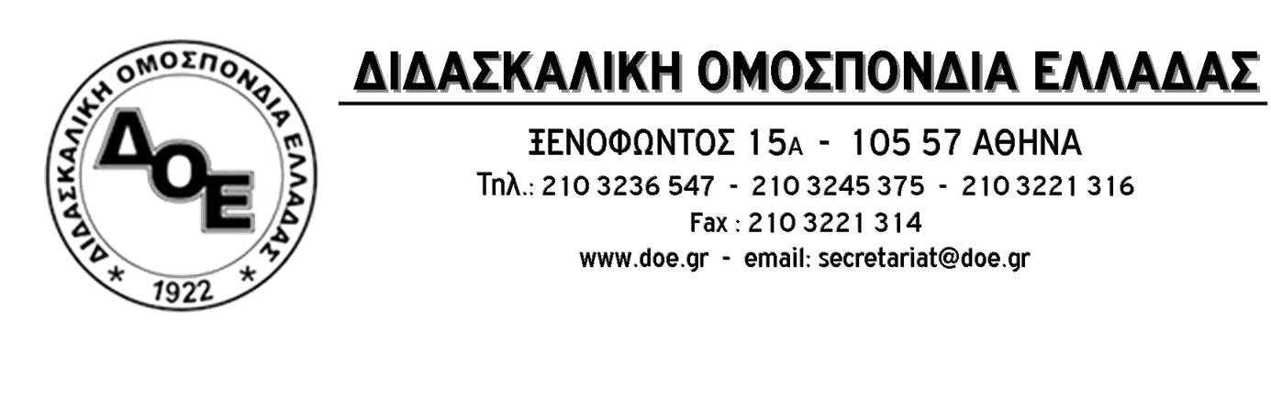
Αθήνα 15/6/2016
Προς
Τους Συλλόγους Εκπαιδευτικών Π.Ε.

Θέμα: Κήρυξη διευκολυντικής στάσης εργασίας

Το Δ.Σ. της Δ.Ο.Ε. στο πλαίσιο της ενίσχυσης της κινητοποίησης της 17^{ης} Ιουνίου 2016 (συγκέντρωση στο Υπουργείο Παιδείας, ώρα 12:00) κηρύσσει δίωρη διευκολυντική στάση εργασίας από τις 11:00 π.μ. έως τη 1:00 μ.μ. για την κάλυψη των περιπτώσεων που υπάρχει πρόβλημα αποχώρησης των εκπαιδευτικών που θα συμμετέχουν στην κινητοποίηση από τη σχολική τους μονάδα.
Από τη Δ.Ο.Ε.

